AUB

Case IT NEVER RAINS BUT IT POURS

Đã hai tuần nay Sang phải sống trong một cảm giác bất an. Bà bị ra huyết âm đạo bất thường.

Cũng đã hai năm rồi, kể từ sau khi người phụ nữ 44 tuổi, 2 con này bắt đầu các điều trị ung thư vú. Vài tháng sau đó, bà không còn thấy hành kinh. Vì thế, việc bà bị ra huyết thật sự là đã gây cho bà một cảm giác bất an.

Lúc đầu, mọi chuyện có vẻ rất hiền hoà. Chỉ là vài vệt máu nâu dính vào quần nhỏ.

Tuy nhiên, chỉ vài ngày sau đó, tình hình đã tệ hơn rất nhiều với Sang. Máu chảy càng ngày càng nhiều hơn, cứ vài giờ lại phải thay băng, và lại là máu đỏ, là điều mà Sang chưa bao giờ trải nghiệm, ngay cả khi còn trẻ.

May thay, ngoài chảy máu ra, Sang không còn thấy bất thường nào khác.

*“Mong rằng mọi chuyện sẽ ổn thôi. Chỉ tội hai con, chúng còn nhỏ quá!”*

Nghĩ đến đây, Sang không thể ngăn được cảm giác nghẹn ngào. Bà quyết định đến bệnh viện để khám.

**Nêu 3 chẩn đoán có thể có, vì sao?**

* AUB M: có thể là do bệnh nền K vú hoặc K kèm theo. Tại vì cô này tự nhiên chảy máu nhiều quá nên mình hướng tới AUB- M trc để thận trọng trong chân đoán và xử trí. do tuổi không còn trẻ nữa, đã từng bị ung thư vú, không ai cấm cổ bị một cái ung thư thứ nhì nữa.
* AUB I: do thuốc điều trị K vú. Cũng cvo1 thể nghĩ AUB- I do cô này sử dụng thuốc nhiều quá. Mình sẽ hỏi kĩ cái thuốc. tất cả các thuốc, không bất kể là thuốc gì, sử dụng mà có chảy máu thì mình coi nó như là AUB-I, kể cả thuốc kháng đông. Uống thuốc trị ung thư vú. Ung thư vú: 4 thứ. Hoá trị, xạ trị, nội tiết. Những thứ đó liệu có đẩy cô này vào AUB-I dc không? thuốc điều trị nội tiết có thể gây ra rối loạn phóng noãn, có thể gây ra AUB-I. Ca này chưa thấy YTNC của K nội mạc tử cung nhiều nên bạn chưa nghĩ.
* AUB O: Ca này 44 tuổi thì ko biết cô này có mãn kinh hay chưa, có AUB-O hay không? Nhưng trc đó có chu kì kinh ngắn lại hay những khoảng vô kinh?
* Thai kì

|  |
| --- |
| Bệnh viện Từ Dũ.  Tiếp Sang là bác sĩ Trinh.  Trước hết là một cảm giác yên tâm. Trinh hỏi Sang rất cặn kẽ về các thông tin mà cô nói với Sang là rất quan trọng.  Sang hài lòng vì người ta đã quan tâm đến cả những chuyện mà bà không hề ngờ đến, cung cấp tất cả các giấy tờ và thông tin cần thiết.  Trinh ghi vào hồ sơ những thông tin mà Sang cung cấp.  *Bệnh nhân 44 tuổi, đến khám vì xuất huyết tử cung bất thường.*  *Tiền sử:*  *Tiền sử không có bệnh lý nội ngoại khoa gì đặc biệt.*  *Hai lần sanh thường, các con 9 tuổi và 14 tuổi, khoẻ mạnh.*  *Mổ đoạn nhũ (T) theo Patey cải tiến vì ung thư vú (T), giai đoạn I B (T1 N0 M0).*  *Kết quả giải phẫu bệnh: carcinoma ống tuyến vú, biệt hóa cao.*  *Đã được hoá trị dự phòng sau mổ với phác đồ AC-T[1]: AC * 4 đợt, nối tiếp bằng 12 đợt T hàng tuần, đã kết thúc 1 ½ năm nay.*  *Do kết quả estrogen receptor (+), progesterone receptor (+), Her2 (-), nên sau khi kết thúc hoá trị bệnh nhân đã được chỉ định điều trị nội tiết bổ túc với Tamoxifene 20 mg/ngày, kéo dài đến nay.*  *Vô kinh từ sau AC2.*  *PET-CT* Không thấy dấu hiệu của tái phát hay di căn.  *Từ sau mổ đến nay, không dùng bất cứ phương pháp tránh thai nào.*  Ghi xong, Trinh tiếp tục câu chuyện:  *“Cảm ơn chị đã cung cấp cho chúng tôi những thông tin vô cùng quí giá.*  *Bây giờ, tôi sẽ tiến hành khám, và sau đó sẽ thực hiện các khảo sát khác nếu cần… Xin lỗi, tôi quên mất, chị Sang có thể cho tôi biết rằng đang tránh thai bằng cách nào không?”*  Sang tròn mắt, nhìn Trinh:  *“Nhưng từ hồi vô hoá chất đến giờ tôi đâu còn thấy đường kinh?”*  Trinh bình tĩnh, đáp:  *“Tôi sẽ khám cho chị để tìm nguyên nhân của chảy máu.*  *Trước khi khám, chị có thể đi vệ sinh, và tiện thể, lấy một ít nước tiểu để thử thai”*  Sang trả lời, không giấu được vẻ bất bình:  *“Bác sĩ nghĩ rằng tôi có thể có thai được sao?”* |
| **Định hướng chẩn đoán?**   * AUB – I: vì đang dùng thuốc * AUB – M: tỉ lệ K nội mạc tử cung do tamoxifen chưa mãn kinh thấp hơn đã mãn kinh 🡪 SA … * Thai kì: chưa loại trừ |

**Giải thích:**

1 Loại trừ các nguyên nhân chảy máu từ vị trí khác tử cung: có thai  
Vì tên phân loại FIGO này là chảy máu từ tử cung: tổn thương loét âm đạo, polyp cổ tử cung ko dc xếp  
vô phân loại này. AUB ở người mang thai được xếp vào chảy máu trong thai kì ko xếp vào FIGO  
2 Phân loại FIGO:  
Bà này dùng phác đồ AC-T trong đó  
- C là cyclophosphamide làm ngưng tất cả tế bào đang phân chia bằng cách chen vào lõi ADN ko  
cho tế bào phân chia -> làm trứng chết đi giảm trữ lượng buồng trứng tuy nhiên ko phải tất cả, 1  
số trứng ko chết có thể hoạt động lại sau đó.  
Hóa dự phòng trên người lớn tuổi sẽ làm diệt rất nhiều trứng nên 44t này cũng quan trọng.  
- T là Tamoxifen: Khi dùng Tamoxifen phòng tái phát K vú đặc biệt ER, PR (+) rất tốt nhưng  
nhược điểm lớn nhất của nó là ko bik vô kinh do Tamoxifen hay vô kinh do mãn kinh sau dùng  
cyclophosphamide  
Vô kinh do mãn kinh thêm Tamoxifen vào sẽ làm tiền đề cho nó thành sói. -> AUB này có thể  
do K nội mạc TC  
Vì sao sói:  
o Phụ nữ kinh: nồng độ estrogen cao -> tác dụng đối vận của Tamoxifen chiếm ưu thế trên  
nội mạc tử cung -> nguy cơ ung thư thấp hơn  
o Phụ nữ mãn kinh: nồng độ estrogen thấp -> tác dụng đồng vận của Tamoxigen chiếm ưu thế  
trên nội mạc tử cung -> NC K cao hơn  
- Vô kinh do Tamoxifen thôi thì NC K gần như bằng người ko dùng-> AUB này do thuốc.  
(Tamoxifen gây vô kinh mà ko mãn kinh vì nó ko giảm dự trữ buồng trứng)  
Kết luận:  
- Vô kinh do thuốc -> AUB do thuốc  
- Vô kinh do mãn kinh -> AUB do thuốc hoặc AUB do K (mà K này cũng là do thuốc tác động  
lên) -> AUB- I; -M?  
Vậy điều cần làm bây giờ là xác định bả vô kinh do thuốc hay mãn kinh? Hay mình trực tiếp tìm K

* **Định hướng chẩn đoán là gì ở câu 2 phần 1?** Hình như tụi em đã thiên lệch hẳn chẩn đoán về AUB-I. Em nên đọc lại xem vai trò của Tamoxifen trên BN ung thư vú đã chấm dứt hoá trị, điều trị thuốc này dài ngày với liều 20 mg/ ngày. Vấn đề là tại sao tui5em nghĩ đến AUB-I nhiều nhất?
* **Thông tin nào đã dẫn đến chẩn đoán mà các em đã chọn?**
* **Những bệnh lý nội mạc tử cung trên 1 ca có sử dụng Tamoxifen là không thể bỏ qua. Cứ 4 người sử dụng Tamo thì có 1 người có vấn đề rắc rối với nội mạc.** Vì vậy cẩn khảo sát kĩ lưỡng nội mạc tử cung trên những người có sử dụng Tamoxifen. Trên các đối tượng chưa mãn kinh.
* **Chúng ta xem cô này là mãn kinh hay là chưa mãn kinh?**
* Phác đồ điều trị ung thư vú là AC, 4 đợt, mỗi đợt cách nhau 3 tuần. ( thuốc gì xài 12 tuần liều thấp an toàn hơn phác đồ các đợt liều cao, do tác dụng phụ ít hơn và hiệu quả hơn. SAu khi kết thúc đợt hoá trị này người ta mới sử dụng thuốc nội tiết. Tamoxifen xài khoảng 1 tháng.
* 1 bạn: AC gây giảm dự trữ buồng trứng, giống như là đẩy BN vào mãn kinh. Vì vậy ta phải xem là đang dùng Tamoxifen trên 1 PN đã mãn kinh.
* **Thầy gợi ý: sử dụng phân loại 2 system của FIGO 2018 và sự cần thiết, giá trị của định tính/ định lượng hCG.**
* **AC-T là gì? Chú ý đến mức độ độc tế bào, nhất là dự trữ noãn nang tại buồng trứng.**
* Người sử dụng Tamoxifen mà mãn kinh rồi hay chưa mãn kinh thì ý nghĩa rất khác nhau. Trong tình huống này em nghĩ là xài Tamoxifen là có lợi hay là không có lợi? Nếu ko còn cách nào khác nữa. ( Giảm sự tái phát của ung thư vú đến 50% ở PN đã mãn kinh và 30-40% ở PN chưa mãn kinh). Và cái chuyện tăng sinh NMTC trên cô này mình có tể khám tầm soát và nhận diện cho nên ko có lí do gì ko dùng Tamoxifen trên cô này.
* **Khi mình dùng mấy ngày đầu Tamoxifen thì có cách nào để mình dự báo tốt hơn trong chuyện này hay không? Có làm XN gì hay không? Có cần ST nmtc của BN trc để lỡ sau này mình có 1 cái bất thường thì mình có 1 cái nmtc nền để mình đối chiếu? Có nặng tay quá không, có làm cái khác dc không?**
* **1 bạn:** định lượng estrogen ( câu chuyện >= 20), mình đo trc để biết kế hoạch thoe dõi của chúng ta như thế nào là hợp lí.
* **Chúng ta điền thông tin vào đồ hình FIGO như thế nào? Đồ hình 2 hệ thống của FIGO?**
* **Tại sao cột O em đánh dấu hỏi?** ACT ảnh hưởng trên những nang noãn đã huy động và ít ảnh hưởng lên những nang noãn chưa huy động. Tụi em có đồng ý hay không? Trên nguyên tắc là mình để càng ít chữ thì càng tốt. Chỗ nào ko thì dễ rồi. Chữ O ở đây là không hợp lí. **I và M.**
* **Bà này có cần thử que hay không? Có. 1 bạn nói:** chưa chắc bà này mãn kinh, chưa chắc ACT, mà Tamoxifen có kích thích rụng trứng nữa. Có ai nghĩ khác không?
* **Tamoxifen ức chế ER trên hạ đồi, ức chế feedback 1. Nó chỉ kích thích noãn phát triển nhiều hơn nhưng ko kích thích phóng noãn.** Tamo: nó làm cho cơ thể ko nhận ra estrogen nội sinh trong cơ thể nữa, …, có GnRh nhưng ko có đỉnh LH. Nhưng có nghĩa là cô này có estrogen, điều này có mâu thuẫn hay không khi lúc nãy mình đã giả sử ca này là mãn kinh?
* **Em cho thử thai = em nghĩ cô này có estrogen = tiền mãn kinh.** Giảm xác xuất mà có M xuống??? Em chú ý ACT chấm dứt 1.5 năm rồi ( dù cho nó có không tốt trên chuyện phóng noãn thì nó cũng đã chấm dứt 1.5 năm rồi.
* **Khả năng cô này không còn trứng nữa là cao nhưng cũng không là chắc chắn.** hCG là cần thiết.
* **Tại sao đi thử hCG?** Em kì vọng gì? Nếu nó dương, hay nó âm. Em sẽ xử như thế nào?
* **Nếu dương:** nó thành chảy máu trong 3 tháng đầu thai kì. TNTC, sẩy tahi … FIGO là cho phụ, nó không nói về sản khoa. Em phải làm để loại trừ.
* **Tiền mãn kinh: Tamo là đối vận; còn mãn kinh thì thì đồng vận ER. Nguy cơ M cao hơn khi phụ nữ mãn kinh.**
* **AC-T thì cái thằng Cyclo ( ankin) dẫn tới việc giảm dự trữ buồng trứng.**
* **Em cứ đặt ra các câu hỏi phản biện: nếu cô này 35 tuổi và 44 tuổi thì có khác nhau gì không?** Em bỏ số 44 làm anh cũng hơi đau lòng.
* Tức là chích xong C: 150000 => 75000, nó khác 5000 => 2500. 44 tuổi nó vẫn có vai trò, nhưng ko phải là quan trọng nhất. Mất dự dự BT sau AC là tiền đề để Tamo trở thành sói.
* Cyclo thì làm ngưng tất cả các tế bào đang phân chia: chèn vào AND, đang phân bào giảm nhiễm dang dở và làm trứng chết đi. Khả năng chết của trứng là lớn nhưng ko phải là tất cả ( các trứng đamg phân chia yếu ớt và sau đó trở lại). Hiệu quả Tamo dự phòng tái phát ung thư vú ER(+), nhc điểm là vô kinh sau đó. Vô kinh do Tamo hay là sau mãn kinh? Vô kinh do mãn kinh, đẩy Tamo vào tăng K. Vô kinh do Tamo, đẩy tamo thì K thấp hơn rất nhiều ( hoạt động BT bình thường). NN trực tiếp là Tamo, nhưng đằng sau là hoá dự phòng. 44 tuổi rất khác 35 tuổi mà hoá dự phòng.
* **Ai cũng nghĩ là AUB-M. Sau đó là chữ I.**
* **Để mà ra quyết định em sẽ quan tâm nhiều nhất đến thông tin nào? Đặc điểm nội mạc tử cung trên SA? Ko có ai bình chọn cho huyết đồ thiếu máu, đặc điểm lâm sàng cùa xuất huyết và tử cung to.**
* **Vì sao?** Tại sao em đặt chữ M lên trc chữ I mà không làm ngược lại? Trên SA nay nó rất phù hợp với k nmtc: dày, ko đồng nhất, có điểm không liên tục, bên trong lòng có ứ dịch. Ko nghĩ tới AUB-I luôn ( FIGO ko nói tới thuốc này, chỉ nói thuốc RL đông máu và RL phóng noãn). Tamoxifen nò hướng nghiêng về ung thư nhiều hơn. Có bạn đánh mấy dấu chấm hỏi hết. ở A cũng có dấu chấm hỏi.
* **Nếu khó xử quá thì mình xem như là mãn kinh. ( uptodate).**
* **Chị Xuân:**

|  |
| --- |
| Phần I Trang 3  Nói vậy, nhưng Sang vẫn làm theo Trinh.  Một lát sau, bà quay lại, cho Trinh xem que thử thai. Chỉ có một vạch đỏ.  Trinh cẩn thận quan sát que thử, sau đó cô bắt đầu khám cho Sang.  Cao 1.53 cm, nặng 65 kg.  Niêm hồng nhạt, có thiếu máu nhẹ.  Mạch: 92 lần/phút, huyết áp: 110/70 mmHg, nhịp thở: 20 lần/phút.  Vú (T) đã cắt và phẫu thuật tái tạo.  Tim đều, phổi trong, không râles. Bụng mềm, không điểm đau khu trú, không sờ thấy u.  Các cơ quan khác chưa ghi nhận bất thường.  Khám phụ khoa:  Khám ngoài không ghi nhận bất thường ở âm hộ.  Khám mỏ vịt: âm đạo không sang thương, cổ tử cung hồng, láng, có huyết sậm chảy ra từ lỗ cổ tử cung, không huyết cục.  Khám âm đạo: cổ tử cung đóng, thân tử cung hơi to hơn bình thường, mật độ chắc, di động tốt, không đau, 2 phần phụ không sờ chạm, cùng đồ mềm mại không đau.  Khám cho Sang xong, Trinh nói:  “Bây giờ, xin chị Sang vui lòng đi siêu âm và thử máu. Chúng ta sẽ gặp lại nhau vào cuối buổi, khi đã có kết quả”.  Sang nhìn Trinh, cố tìm một câu nói trấn an. Rồi bà lặng lẽ đi thực hiện những gì mà Trinh yêu cầu.  …  Trinh chăm chú vào kết quả siêu âm. Trên nét mặt cô lộ rõ sự ưu tư.  *Tử cung ngã trước.*  *Đường kính trước sau: 45 mm.*  *Lòng tử cung có lớp dịch, nơi dày nhất 11 mm.*  *Nội mạc tử cung dầy 22 mm, bờ không đều.*  *Thành sau đáy thân nội mạc tử cung không rõ ranh giới với cơ tử cung, phổ Doppler cho hình ảnh nhiều mạch máu đến vùng này.*  *Mật độ cơ tử cung: không đều.*  *Buồng trứng phải:bình thường.*  *Buồng trứng trái: bình thường.*  *Không có dịch cùng đồ và dịch ổ bụng.*  *Kết luận: Nội mạc tử cung dày 22 mm. Ứ dịch lòng tử cung*  “Lại có thêm thiếu máu nữa, Hb% = 10.5”  Trinh tự nói thầm, sau khi xem qua huyết đồ.  Như đọc được suy nghĩ của Trinh, Sang nói:  “Tình hình nghiêm trọng lắm sao, bác sĩ ạ? Tôi bệnh gì? Xin bác sĩ đừng giấu tôi!” |
| **Câu hỏi 1: chẩn đoán hiện tại là gì, vì sao?**  AUB I  AUB M  **Câu hỏi 2: có cần thêm CLS nào không?**  Cô Hoa giảng: khi xài Tamoxifen ở người đã mãn kinh rồi thì phải theo dõi nhiều lần, nếu có bất thường thì ddc làm sinh thiết luôn. Ở người chưa mãn kinh, phải có AUB (hoặc các trch theo ACOG) mới làm sinh thiết.  **Liệt kê các yt K nội mạc tử cung khác trên ca này?**      **Nếu thực hiện GPB thì sẽ sử dụng phương pháp nào?**    **Tóm lại:** Nội soi buồng tử cung + sinh thiết(nghi ác thì nội soi ưu tiên, nếu ko có hình ảnh ác tính thì Pipelle đầu tay)  Đáp án 2:   1. Nội soi + sinh thiết 2. D&C |

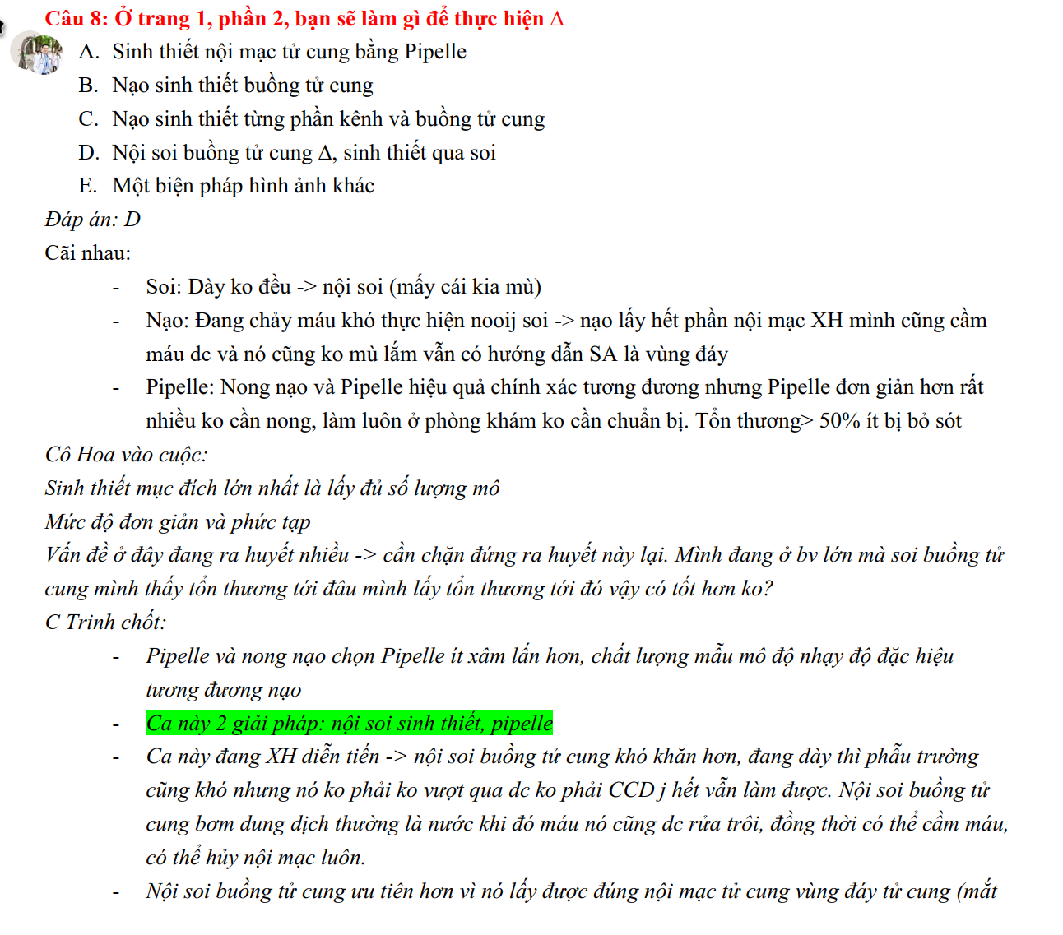 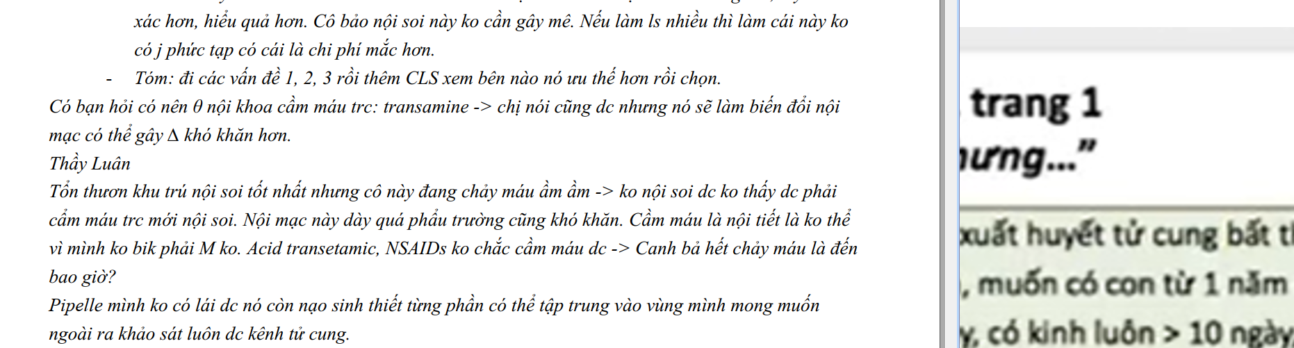

* BN này đang ra huyết: lớp nmtc có thể bong tróc, nmtc không đều. Đây là 1 yếu tố nhiễu.
* Hình ảnh thành sau có những cái mạch máu và xâm lấn, bờ không rõ: 1 bạn nói cái này hướng về ác tính.
* Phải có yếu tố cộng thệm: Tamoxifen, béo phì, có/ hoặc chưa có mạn kinh, SA: cái nặng nhất là hình ảnh của SA => cần tính tới khả năng ác tính. Nếu hình ảnh nmtc ko có hình ảnh như trên nhưng BN có bệnh cảnh ra huyết giống như là mình nói, thì mình có nghĩ M hay không? Nếu ko có mình cũng loại trừ đúng ko?
* Các yếu tố đều mạnh như nhau, vậy thì yếu tố nào mà em nghĩ là mạnh nhất hướng tới ác tính trên cô này?
* Tamoxifen : có tể ưu tiên sử dụng ở giai đoạn tiền mãn kinh, và tuỳ thuộc vào thời gian sử dụng Tamoxifen đó.
* Quan trọng là nmtc bao nhiêu hay không? Nội mạc 20 mm thì em thiên về ác nhiều hơn.
* BN này đã thực sự rơi vào mãn kinh chưa hay là tiền mãn kinh.
* NGta cũng rất khó nói mãn kinh thực sự trên BN trẻ, ung thư vú, hoá trị.
* Đối với những BN tiền mãn kinh, chẩn đoán mãn kinh vẫn là một điều khó khăn.
* Mình phải luôn luôn kie6m3tra nmtc thời điểm mình quyết định xài Tamo. Trên quá khứ thì mình nên khảo sát nmtc khi mình bắt đầu.
* **Chúng ta sẽ làm gì để thực hiện chẩn đoán?**
* **Nội soi buồng tử cung sinh thiết qua nội soi.**
* **Liệu số đông có đúng không? Hay là có 1 pp khác? Pipelle, nội soi từng phân?**
* **Pipelle:** nhạy trện nmtc dày đều lan toả nhạy rât cao. Xài thằng này ít xâm lấn nhất và rẻ tiền. **Tuy nhiên độ nhạy sẽ giảm đi rất nhiều nếu mình có 1 tổn thương khu trú.**
* **Nghi: ACOG: tất cả phụ nữ mà xài Tamoxifen mà có xuất huyết bất thường thì mình sinh thiết. Sinh thiết là không bàn cãi.** Nên nội soi để nhìn bao quát, ko loại trừ một sang thương khu trú trên nền nội mạc tử cung tăng sinh dày đều như vậy. SIS cũng không thể nào bàng 1 thằng nhìn trực tiêp và sinh thiết dc.
* **Cũng có thể tiếp cận ban đầu bằng SA qua ngả âm đạo + Pipelle. Nếu có tổn thương khu trú thì mình nội soi sinh thiết. Pipelle thì mù có thể bỏ qua cái thằng tt khu trú đó.**
* **Nạo sinh thiết từng phần: Tại sao em không nạo sinh thiết? Tại sao em nạo?** Nạo sinh thiết thì dù gì nó cũng nhẹ nhàng hơn là 1 phẫu thuật nội soi.
* **Có cái gì chống lại hay không?** Có cái nào chống lại làm nội soi hay nội soi là ko khả thi hay không?
* **Sinh thiết trúng đích, nhưng đổi lại là cuộc mổ, tư vân rất là kĩ.** Nhưng ở đời, không phải muốn là dc. Cô này đang chảy máu ầm ầm, ko có thấy dc gì đâu mà nội soi. Phải cầm máu đã rồi mới nội soi. Cầm máu bằng nội tiết là ko thể, do mình ko biết có phải là M hay không. Acid tranexemic hay NSAIDS chẳng hạn? Ko chắc là cầm máu dc. Biết chừng nào hết chảy máu bây giờ. Hiên tại là cai tốt nhất ta không có làm dc. Giữa 2 cái còn lại, em chọn cái nào? Nạo sinh thiết từng phần. Okie hơn. Vẫn có thể đi đến dc phần mà chúng ta mong muốn: **đáy tử cung, mặt trc, mặt sau ..** Mình khảo sát dc kênh tử cung nữa để biết những tổn thương ở đây luôn.
* **Nạo sinh thiết thì là sinh thiết mù, nhưng mà cũng ko mù lắm đâu, dưới hướng dẫn của SA.**
* **Hướng dẫn nội soi:** em đưa ống nội soi vào, bơm căng lên, nhưng ko xài NaCl dc vì nó có điện. ST biculaire thì cần 1 phẫu trường thoáng, ca này máu không, nội mạc 22 mm thì rất là chật hẹp và rất là khó để mình quan sát.
* **Sinh thiết: lấy cho đủ số lượng mô là mục đích lớn nhất. Các em chú ý điều kiện. Ca này đang xuất huyết?**
* Đưa BN lên buồng dc mà, mình là Từ Dũ mà sao mà xài pipelle – rồi progestin? Cô Hoa: dao đốt, huỷ nội mạc tử cung, vượt qua dc phẫu trường nhiều máu, nội mạc dày. Nó không phải là khó khăn mà mình không thể vượt qua được.
* Pipelle thì chỉ lấy dc trên bề mặt thôi. Còn nội soi thì nông sâu gì cũng dc.
* Pipelle dù là đang chảy máu nếu đúng kĩ thuật thì mình vẫn lấy mô dc. Quan trông là kĩ thuật.
* D sC là mù, xâm lấn hơn, ko đem dc nhiều lợi ích. Có vẻ không lợi thế ở ca này.
* Cô Hoa: có quan điểm ít xâm lấn > xâm lấn.
* Nội soi buồng TC: 1 nhà LS nhiều thì mình lại tự tin. Nội soi buồng ko cần gây mê, nhìn dc tổn hương và giải quyết tổn thương luôn; tuy nhiên đắt đỏ.
* Em phải đi rất chắc tay: nếu ca này ko hướng ác tính nhiều thì nội soi là lố. Còn ca này nội soi okie đấy, giải quyết dc nhiều vấn đề.
* Tranxamic acid thì có vai trò trong XH điểm; còn XH ồ ạt thì ít có vai trò.

Cầm máu nội khoa làm sang thương biến đổi theo nội tiết và mình phải chờ đợi thời gian nó có tác dụng. Ca này thấy ko cầm máu nội khoa trước.

|  |
| --- |
| **Phần II Trang 2**  Hai tuần sau, cũng tại phòng làm việc của bác sĩ Trinh.  Sang nôn nóng chờ gặp bác sĩ Trinh.  *“Chào chị Sang, hôm nay tôi có tin tức tốt lành cho chị đây…”*  Bật dậy, Sang chạy vội đến Trinh, giằng lấy tờ giấy trên tay vị bác sĩ, rồi đọc…  *“Bệnh phẩm là mô kênh tử cung và mô buồng tử cung được lấy qua nạo sinh thiết từng phần .*  *Bệnh phẩm nạo kênh cho thấy có ít tế bào tuyến cổ tử cung, không hình ảnh ác tính.*  *Bệnh phẩm lấy từ nạo buồng tử cung cho thấy có tăng sinh tuyến nội mạc tử cung đơn giản, điển hình”.*  Khi đã bình tĩnh lại, Sang nhìn Trinh, rồi hỏi thêm:  *“Nói thật với bác sĩ là trong hai tuần qua tôi cũng đã đọc bộn bề các thông tin rồi.*  *Theo bác sĩ thì bây giờ tôi phải làm gì tiếp theo đây?*  *Tôi có thể tiếp tục uống thuốc được nữa không? Tôi biết rằng Tamoxifene rất có hiệu quả cho ung thư vú.*  *Nhưng cũng xin bác sĩ đừng bắt tôi phải chọn giữa hai thứ ung thư. Tôi không muốn bị thêm ung thư tử cung đâu…*  *Tôi đã bị mất vú rồi, nếu bây giờ bác sĩ có đòi lấy thêm tử cung của tôi nữa thì cũng không sao, miễn là tôi còn sống được lâu dài với các con tôi…”*  Trinh im lặng, nhìn Sang, rồi nói…  *“Bây giờ là lúc chúng ta phải đưa mọi thứ mà chúng ta có lên bàn cân…”* |
| Có tiếp tục xài Tamoxifen trên bn này?   * Cô Hoa; an toàn nhất, chấp nhận nhất là cắt TC, cắt BT, giảm cân và ngưng Tamoxifen lại. |

* **Yếu tố nào có trọng lượng nhất khi dc đưa lên bàn cân?**
* **Sẵn sàng đánh đổi tử cung lấy điều trị Tamoxifen. Hay là kết quả hoá mô nd ủng hộ việc dùng Tamoxifen. Hay tăng sinh nội mạc chống đối việc sử dụng Tamoxifen?**
* Có phải chăng chúng ta sẽ căt tử cung? Có quá tay hay không?
* Nguy cơ tái phát ung thư vú và nguy cơ của K nmtc? Tỉ lệ có cao hay không? Nếu mà BS đòi tui mới cho mà, còn BS không đòi tui đâu có cho làm gì …
* RCOG: Em chú ý BN này nạo xong là sạch sẽ luôn, ko có còn xuất huyết nữa. Nạo hết cái nội mạc tăng sinh và BN hết chảy máu. Quản lý tiếp theo làm gì: Tamoxifen tiếp tục.
* Nhưng em nên nhớ là nãy giờ cái nạo sinh thiết vẫn chưa có chắc là bóc trúng cái tổn thương hay không? Lỡ còn sót 1 cái tăng sinh nội mạc tử cung ko điển hình thì sao? Hay kết quả này là kết quả âm tính giả.
* Thật ra chúng ta thấy việc chúng ta cứ phiêu lưu tiếp với Tamoxifen khi đã có hồi chuông cảnh báo cũng chưa hẳn là hay.
* Nếu mà em giữ lại tử cung thì ko phải em cứ nạo sinh thiết mà em có thể bắt đầu bằng pipelle.
* **Cô Hoa: bà này K vú, Tamo là dự phòng tái phát. Giờ có vấn đề, xuất huyết, sợ K nmtc, ra là điển hình nha. Phân vân. Nếu cắt TC, cắt luôn BT, thì cắt estrogen, ko xài Tamo nữa. Nếu ko cắt TC, tsnmtc đơn giản , điển hình cứ gây ra xuất huyết, em xài thuốc gì?**
* **Nguon estrogen thứ 2 là béo phì mà, em có giải quyết được không?**
* Tamox và TSNMTC: progestin sợ tác động lêm thụ thể của bênh lý ung thư vú => việc chỉ định chưa đủ chứng cứ mạnh. Chưa khuyến cáo đủ mạnh để mình an tâm mà xài.
* **Nếu giá sử qua nong nạo hết rồi mà BN ko cầm máu thì tụi em làm gì tiếp?**
* **Mô bệnh học thì sao? Định kì bao lâu? ( 3- trên ko điển hình; 3- 6 tháng trên điển hình ),**
* **Cô Hoa; an toàn nhất, chấp nhận nhất là cắt TC, cắt BT, giảm cân và ngưng Tamoxifen lại.**

**Còn em giữ TC lại, em xài thuốc gì: nhưng mà chứng cứ lại mơ hồ ☺.**

**1 ca: hiếm muộn, PCOS, tăng sinh nm không điển hình ( ko có nghĩa ko có ung thư): cổ vẫn chọn cắt TC bỏ qua nhu cầu có con.**

**Cô này; Quan trọng nhất là sống còn. TSNM lại điển hình.**

**Tiếp tục Tamo, chấp nhận tsnm và loay hoay với nó, có em lại nói mình nạo dinh thiết định kì, bao lâu vậy? Em có khi nào em nghĩ cho BN không? Đây là 1 con đường rất là gập ghềnh mà em cứ chọn đi. Có thuốc nào ngang ngửa Tamo trong ngừa K vú mà ko tăng sinh nmtc?**

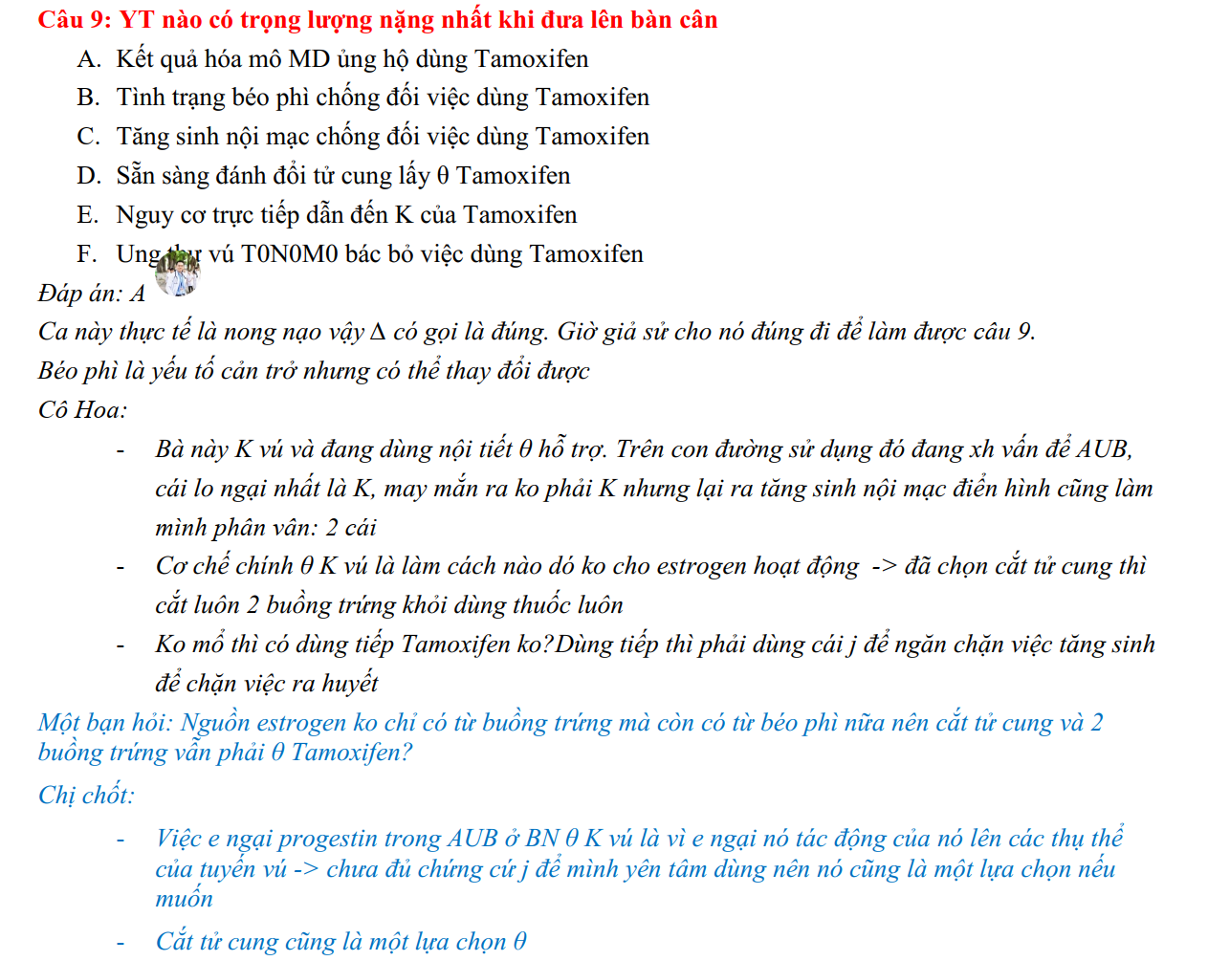

1. AC-T regimen: Doxorubicin và Cyclophosphamide * 4 liệu trình, cách nhau 3 tuần, theo sau bằng T: Paclitaxel * 12 liệu trình, hàng tuần.